สอบถามเรื่องโปรแกรม ZSMTA_TMB_DOWNLOAD - Program TMB Payment เพื่อสร้างไฟล์ข้อมูลสำหรับการจ่ายเงินให้ vendor ส่งให้ TMB เช่น จ่ายแบบเช็ค(P), จ่ายแบบโอนเงิน(Q), การจ่ายเช็คให้คู่ค้าที่เคาน์เตอร์ตัวแทน (QC) และ ไฟล์ข้อมูลสำหรับการจัดพิมพ์หนังสือรับรองภาษีหัก ณ ที่จ่าย ส่งให้ TMB

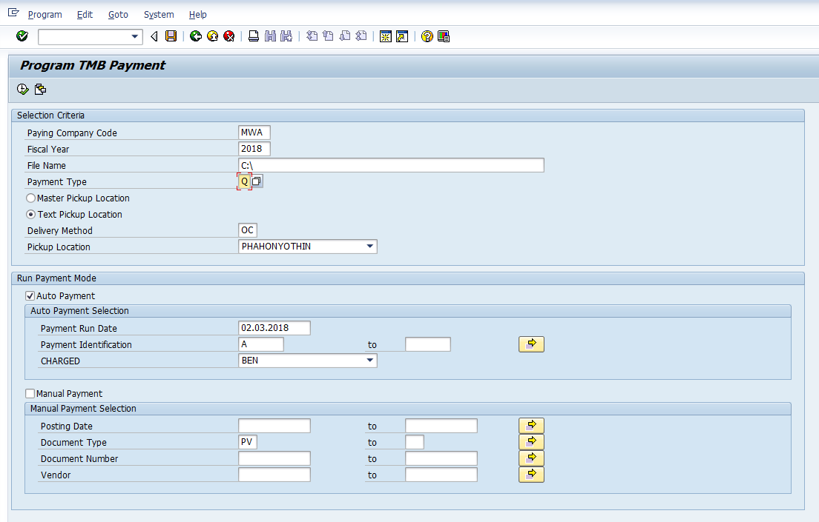 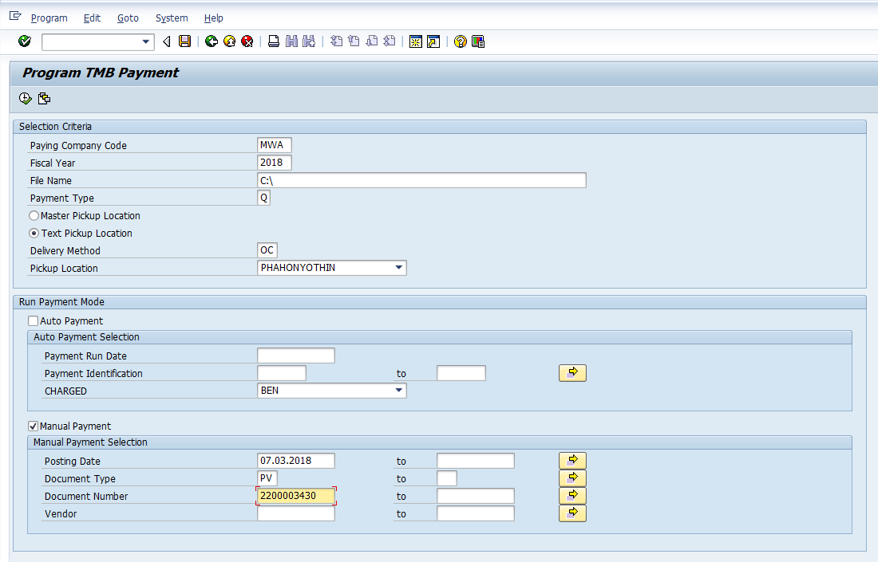

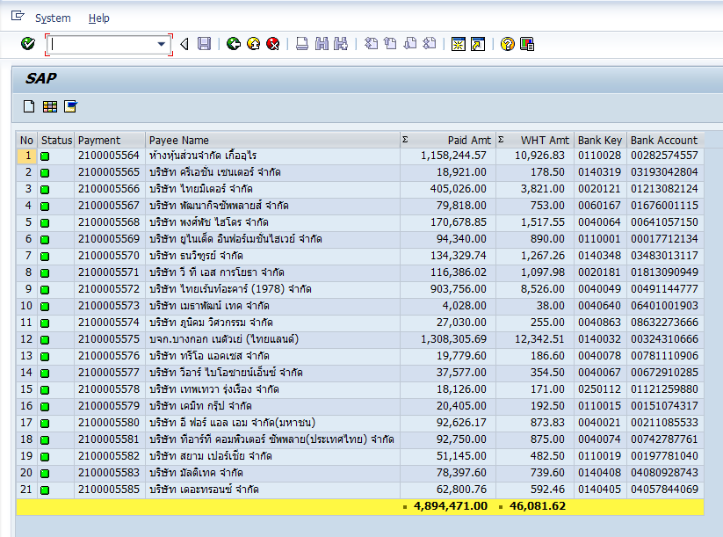 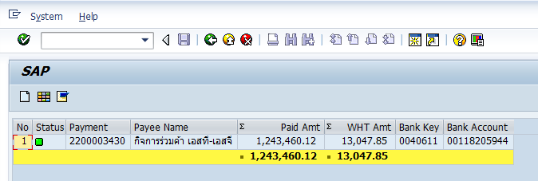

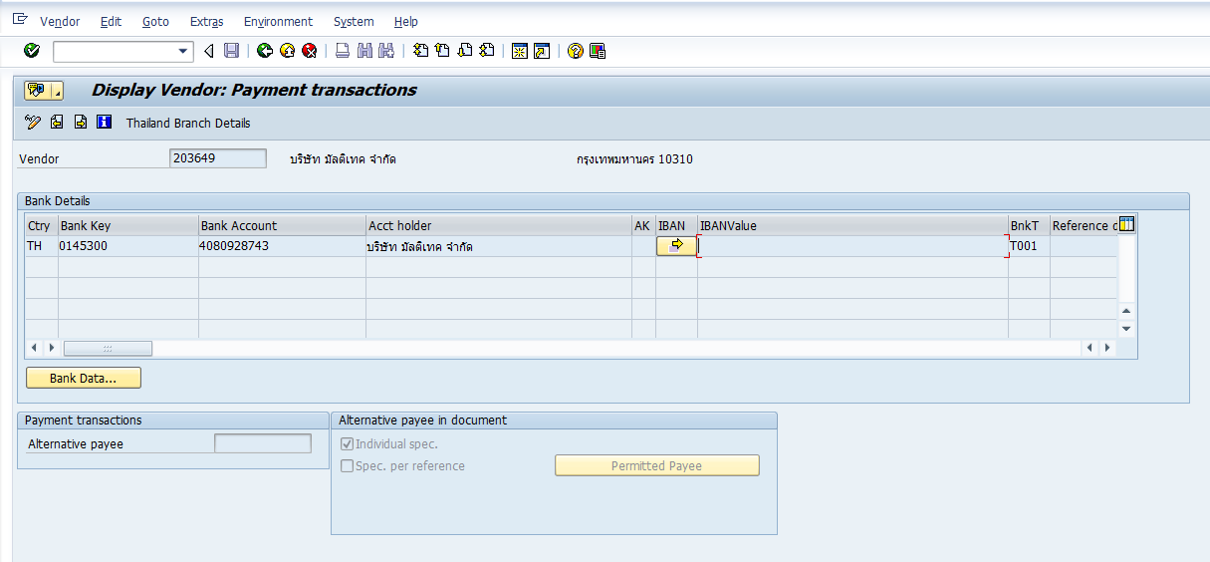 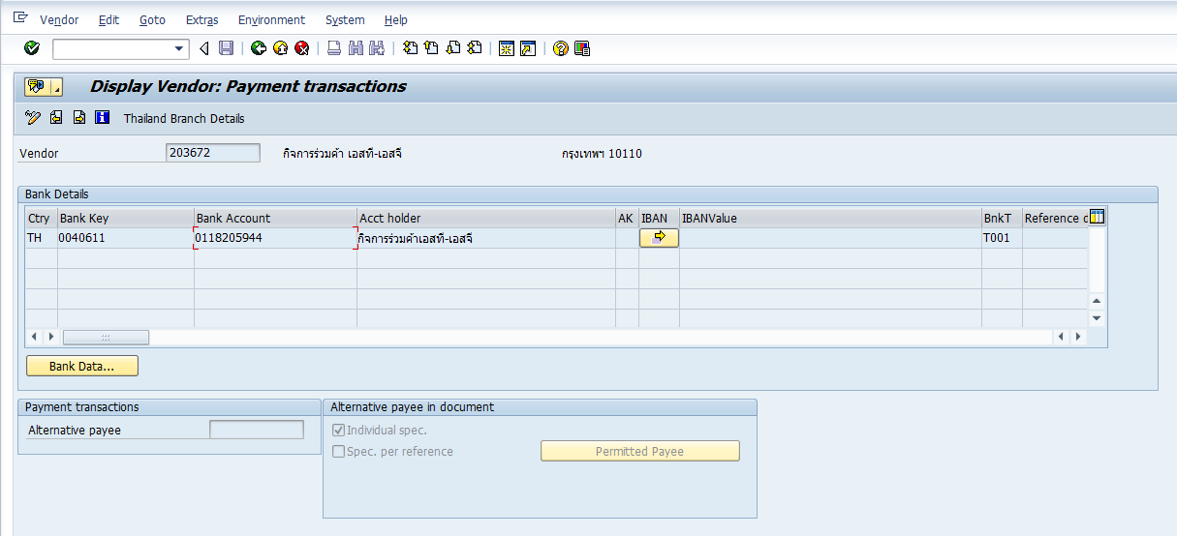

ขอคำปรึกษากรณี เลือก Run Manual Payment :   
Master Vendor : 203672 มีข้อมูล Bank Key 0040611 Bank Account 0118205944   
เมื่อ run โปรแกรม ZSMTA_TMB_DOWNLOAD ควรจะได้ข้อมูลเป็น  
Bank Key : 0040011 และ Bank Account : 00118205944 แต่จากรูปจะได้ Bank Key : 0040611 และ Bank Account : 00118205944   
ซึ่งผิดจากในตาราง Table ZSMTA_BANK_ACCT ได้ config เอาไว้คะ

ตัวอย่างที่ถูกต้อง เช่น กรณี Run Auto Payment :   
Master Vendor : 203649 มีข้อมูล Bank Key 0145300 Bank Account 4080928743   
เมื่อ run โปรแกรม ZSMTA_TMB_DOWNLOAD จะได้ข้อมูลเป็น  
Bank Key 0140408 Bank Account 04080928743 ตามที่ได้ config ในตาราง Table ZSMTA_BANK_ACCT ไว้

ขอคำปรึกษาว่า โปรแกรมทำตามที่ config ในตาราง Table ZSMTA_BANK_ACCT ใช่หรือไม่ ถ้าไม่ใช่ควรแก้ไขอย่างไร

เนื่องจาก นำ file ที่ได้ส่งข้อมูลให้ ธนาคาร TMB ไม่ได้ เนื่องจากผิดรูปแบบและเงื่อนไข

